Športna zveza Tržič bo tudi letos organizirala poletni tabor na morju, na katerem se bodo otroci ukvarjali s športom, plesali in ustvarjali. Lokacija, ki smo jo obiskali lani, nas je pozitivno presenetila, zato se bomo na Krk vrnili tudi letos. Bivali bomo v hostlu DUB na otoku Krk v kraju Vantačiči. (4 km od Malinske). Na razpolago bomo imeli športna igrišča za košarko, nogomet, odbojko, igrala, supe ter kanuje.
Dodatna ponudba na našem taboru bo tudi potapljanje, seveda za tiste otroke, ki si bodo to želeli. Cena za to dejavnost bo 20,00 €/otroka.
Tabor je namenjen otrokom starim od 6 do 15 let. Potekal bo od 21.7. do 25.7.2025.
Vabimo vas, da se nam pridružite. Tudi letos, bo fletno, poletno. Prijavnico lahko dobite v pisarni športne zveze, ter na spletni strani www.sztrzic.si Cena programa je 290,00 €.

Rok za prijavo je 25.4.2025. Število mest je omejeno, zato bomo upoštevali vrstni red prijav.

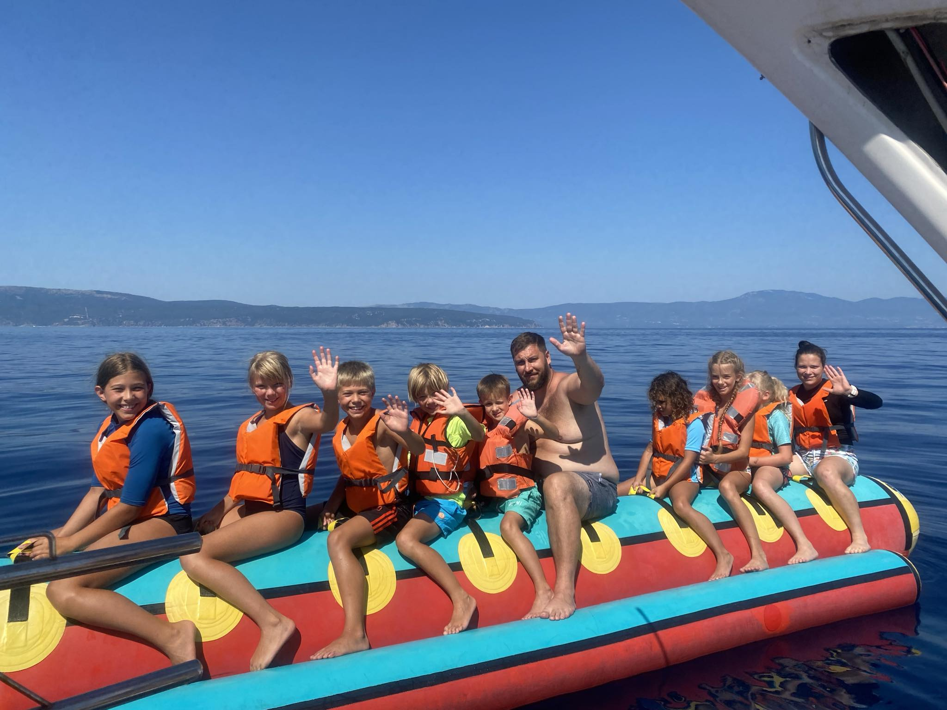¸ 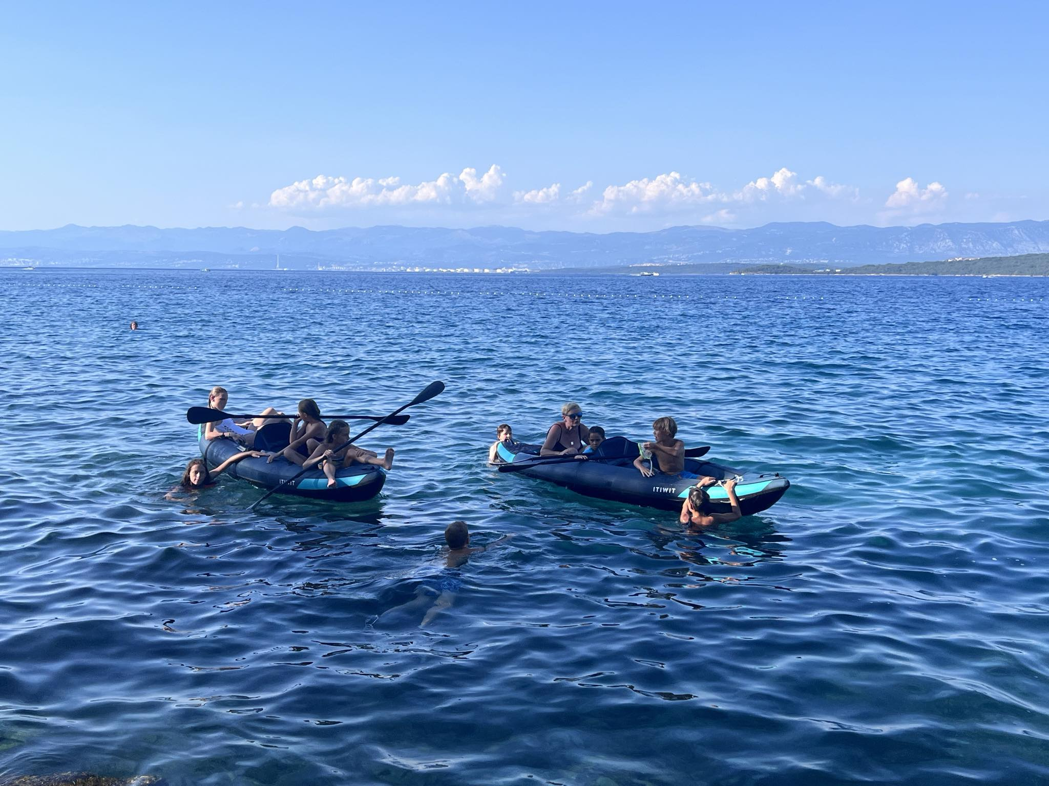

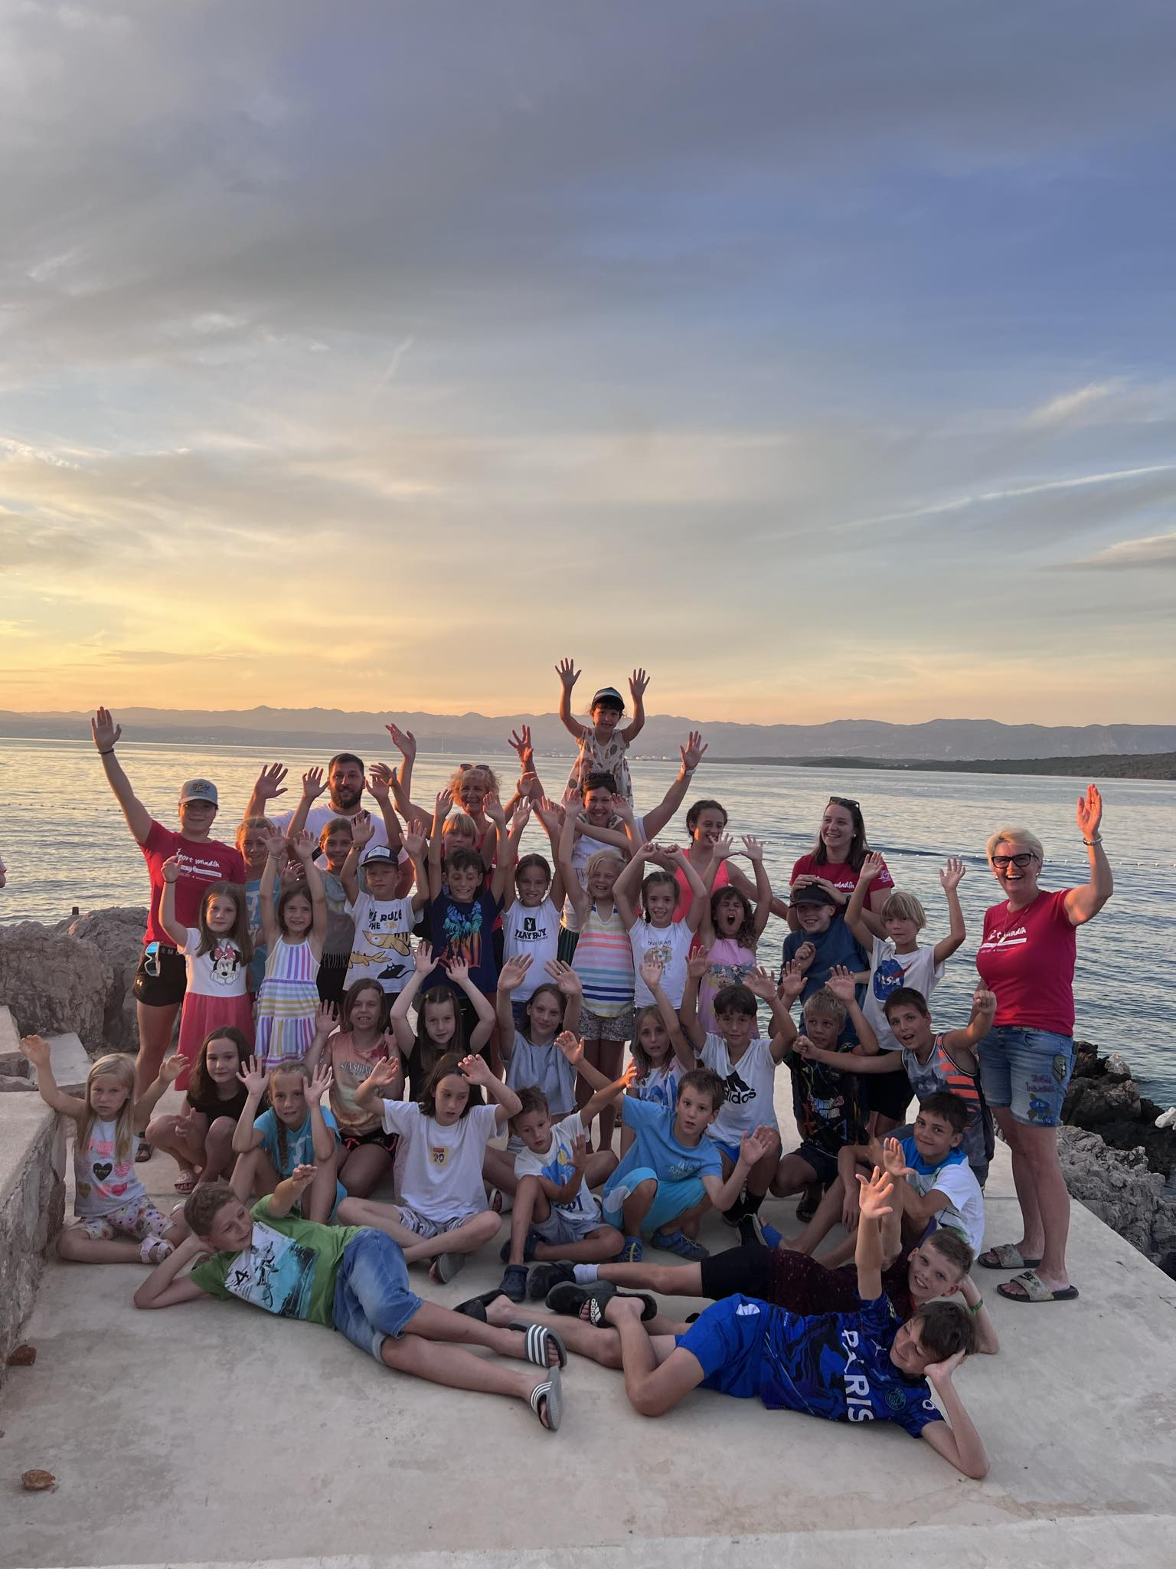

ŠZ Tržič
Biserka Drinovec, sekretarka

